OLHAI, SENHOR, A GUERRA!

Olhai, Senhor, a noite que nos cobre,
A fúria do pecado sobre a terra;
Olhai a injustiça, olhai a guerra,
Olhai para o cativo e para o pobre.

Olhai a humanidade dividida,
Olhai os transviados, os sem norte,
A força da mentira, o erro, a morte
E sobretudo o amor faltando à vida.

Salvai, Senhor, o vosso povo aflito,
Que nos seus próprios erros vive errante;
Da morte libertai-nos, triunfante,
Como Israel salvastes do Egipto!

De um Hino da Liturgia das Horas

Agenda pastoral: Sábado, às 10h00: Oração de Laudes. Sábado, às 21h30: Vigília Pascal. Domingo, às 09h00 e 19h00: Missas do dia de Páscoa. Visita Pascal, da parte da manhã, a partir das 10h00, até ao almoço e sem visita «casa a casa».
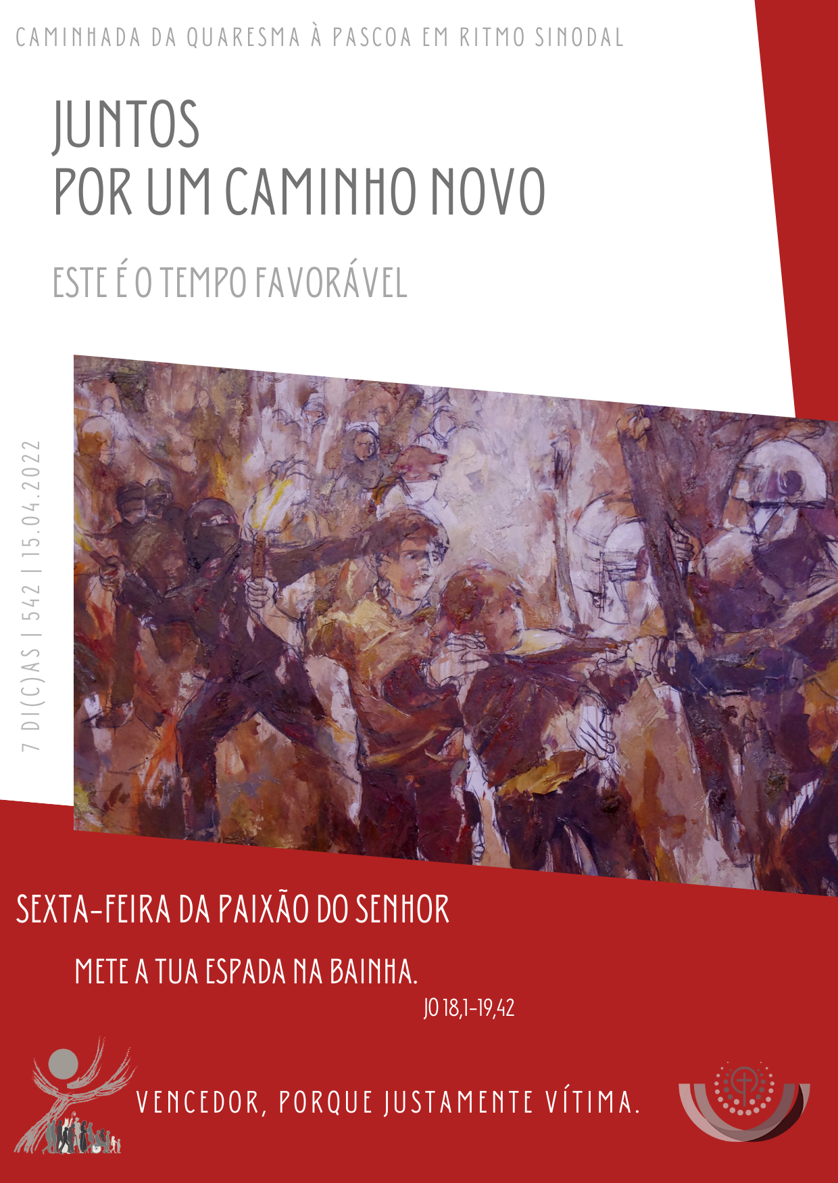
ONDE ESTÁ ELE QUANDO TUDO CORRE MAL?

Nestas semanas de apreensão, devido à guerra, depois da pandemia, entre as muitas perguntas que nos fazemos, pode haver também algumas sobre Deus: o que faz Ele face à nossa dor? Onde está Ele quando tudo corre mal? Porque é que Ele não resolve os nossos problemas rapidamente? Estas são perguntas que fazemos sobre Deus. Somos ajudados pela história da Paixão de Jesus. Também nela, de facto, as questões são tantas. Os judeus esperavam um Messias poderoso, triunfante, com uma espada. Em vez disso, chega um manso e humilde de coração, convidando à conversão e à misericórdia. Aqueles que o seguiam, confusos e assustados, abandonaram-no. Eles pensaram: se este é o destino de Jesus, não é Ele o Messias, porque Deus é forte, Deus é invencível. Mas, se continuarmos a ler a história da Paixão, encontramos um facto surpreendente. Quando Jesus morre, o centurião romano confessa: «Verdadeiramente este homem era o Filho de Deus» (Mc 15, 39). Ele diz exatamente o oposto dos outros. Ele diz que Deus está ali, que é verdadeiramente Deus. Hoje podemos perguntar-nos: qual é a verdadeira face de Deus?
… DEUS (SÓ) É OMNIPOTENTE… NO AMOR!

Normalmente projetamos n’Ele aquilo que somos, até ao limite do nosso poder: o nosso sucesso, o nosso sentido de justiça e até a nossa indignação. Não esqueçamos, irmãos e irmãs, que a cruz é a cátedra de Deus. Ali está escrito que Deus (só) é omnipotente no amor, e não de qualquer outra forma. É a sua natureza, porque é assim que ele é feito. Ele é Amor. Pode-se objetar: “Para que quero eu um Deus tão fraco, que morre? Eu preferia um deus forte, um deus poderoso”! Sim. Mas o poder deste mundo passa, enquanto o amor permanece. Só o amor preserva a vida que temos, porque abraça as nossas fragilidades e transforma-as. É o amor de Deus que na Páscoa curou o nosso pecado com o seu perdão, que fez da morte uma passagem de vida, que transformou o nosso medo em confiança, a nossa angústia em esperança. Jesus mudou a história ao aproximar-se de nós e fez dela, embora ainda marcada pelo mal, uma história de salvação. Ao oferecer a sua vida na cruz, Jesus também venceu a morte. Do coração aberto do Crucificado, o amor de Deus chega a cada um de nós.
Papa Francisco, Audiência, 8.04.2020

